



UNIVERSIDAD TECNOLÓGICA DEL ESTADO DE ZACATECAS

ORGANISMO PÚBLICO DESCENTRALIZADO DEL GOBIERNO DEL ESTADO DE ZACATECAS
Área :________________________

No. de Oficio:__________________

Expediente:____________________
UTEZ UNIDAD ACADÉMICA DE PINOS
Carr. Zac.- Cd. Cuauhtémoc Km5 Calle Javier Mina s/n
Cieneguitas, Gpe-Zac. C.P. 98601 A.P. No. 90 Pinos, Zacatecas
Tel. 01 (492) 92-761-81 al 84 Tel. 01(496) 86-402-15

UNIVERSIDAD TECNOLÓGICA DEL ESTADO DE ZACATECAS

ORGANISMO PÚBLICO DESCENTRALIZADO DEL GOBIERNO DEL ESTADO DE ZACATECAS

R H U


PERMISO PARA AUSENTARSE DEL TRABAJO

No. DE EMPLEADO .

NOMBRE DEL EMPLEADO(A): _ _____

DIRECCION ______________________________DEPARTAMENTO: __ __

MOTIVO DEL PERMISO PARA AUSENTARSE:

.


DIA(S) DEL AUSENTISMO _ __

DEL AL _ _ DEL MES DE: DEL AÑO__ ____

PERMISO CON GOCE DE SUELDO

PERMISO SIN GOCE DE SUELDO

NO HABER REGISTRADO SU ENTRADA

NO HABER REGISTRADO SU SALIDA
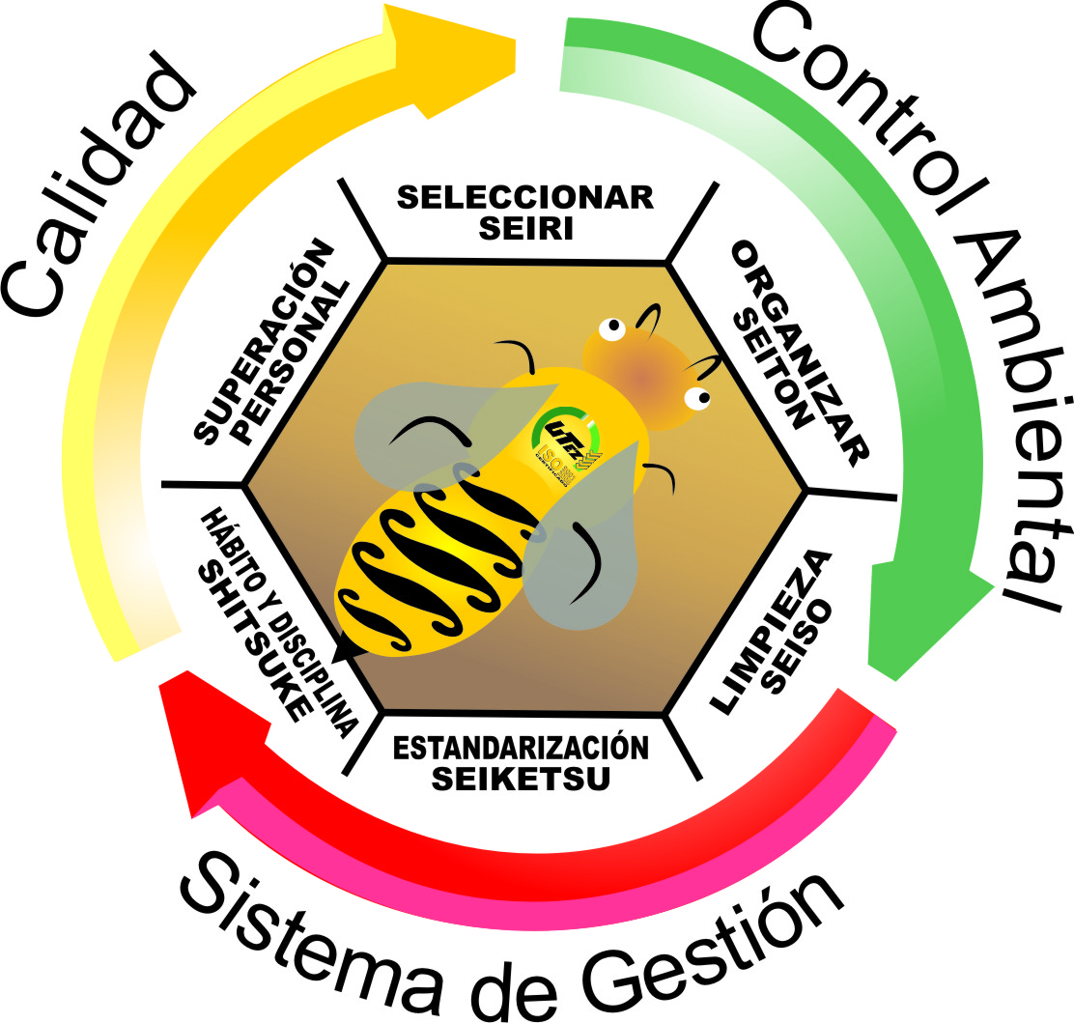
EL HABER CHECADO POSTERIOR A SU ENTRADA

EL HABER CHECADO ANTES DE SU SALIDA

UTZAC
Carr. Zac.- Cd. Cuauhtémoc Km.-5
Cieneguitas, Guadalupe, Zac. C.P. 98601 A.P. No. 90
Tel. y Fax. 01 (492) 92-761-81 al 84

UNIDAD ACADÉMICA DE PINOS
Calle Ayuntamiento s/n Esquina Colón,
Col. Guadalupe,
Pinos, Zacatecas.
Tel. 01 (496) 86-402-15

___________________________ ______________________________________
FIRMA JEFE INMEDIATO FIRMA DE RECIBIDO DE
DEPARTAMENTO DE RECURSOS HUMANOS

